אל: ועדת המכרזים

משרד: | משרד הבריאות
יחידה מזמינה: | אגף מערכות מידע ומחשוב
תאריך: | 10/05/2023

הנדון: חוות דעת מקצועית במסגרת כוונה להתקשר עם ספק יחיד/ ספק חוץ

הבקשה מסתמכת על תקנה 3(29) / 3(31) (סמן את התקנה המתאימה) לתקנות חובת מכרזים ועל הוראות תכ"ם, "פטור מחובת המכרז", מס'7.8.1 והוראת תכ"ם, "בחינת קיומם של ספקים ומיזמים", מס' 7.8.2.

תיאור מהות ההתקשרות (רקע ופירוט התכונות של הטובין/השירות/העבודה)
רישיונות מג'יק למערכות שקדיה ונ"ס – בריאות הנפש – תחזוקת רישוי אתר לשנת 2024
- תחזוקה של 400 רישיונות ריצה XPA
- תחזוקה של 5 מנועי ריצה
- תחזוקה של 3 רישיונות פיתוח XPA

האם קיים בנושא זה מכרז מרכזי של החשב הכללי או גורם ממשלתי מוסמך אחר? כן לא

סוג ההתקשרות: (סמן X במקום המתאים)

טובין |  שירותים | ביצוע עבודה

שם הספק: | מג'יק תעשיות תוכנה (ישראל) בע"מ
מספר הספק  (ח.פ/ח.צ/ע.מ/מספר עמותה) | 512577123
ספק זה הנו: | ספק יחיד | ספק חוץ
אומדן / שווי ההתקשרות: | 35,000 $
תקופת ההתקשרות: | 31/12/2024-01/01/2024

נימוקים כי הספק הוא ספק יחיד או כי הטובין הם טובי חוץ
(במקרה הצורך ניתן לצרף עמודים נוספים וכל מסמך רלוונטי נוסף)

נא להתייחס לסעיפים הבאים:
1. האמצעים שבהם נערכו בדיקות לאיתור ספקים נוספים והכנת חוות דעת כולל פירוט מקורות מידע ופעולות שננקטו (לדוגמה חיפוש באינטרנט, התכתבות עם ספקים, פגישה או שיחה עם ספקים וכדומה).
2. ממצאי הבדיקה (אם ישנם ספקים נוספים בתחום ההתקשרות, יש לפרט את הסיבות לאי התאמתם לביצוע ההתקשרות עימם ואת הסיבות להיות הספק שלגביו נכתבה חוות הדעת ספק יחיד/ספק חוץ)
3. נימוקים והערות נוספות

עפ"י מיטב ידיעתי המקצועית, חברת מג'יק תעשיות תוכנה (ישראל) בע"מ הינה יצרנית המוצרים ולפיכך, הינה היחידה יכולה לספק את הרישוי וכן את שירות התחזוקה והתמיכה עבור מוצרי חברת מג'יק כפי שפורטו למעלה. בנסיבות אלה, הרי שעולה היא בגדר ספק יחיד לצורך רכישת השירותים כמפורט לעיל.

חוות דעתי זו ניתנת מתוקף היותי הסמכות המקצועית לנושא זה.

בכבוד רב,

מינה שמייה | מנהלת מחלקת שירותים פינניסים רפואיים | 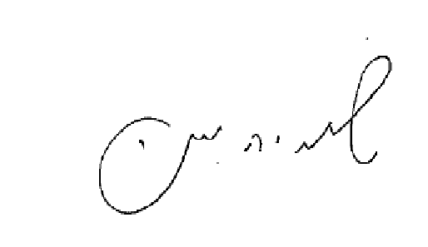
שם בעל הסמכות המקצועית | תפקיד בעל הסמכות המקצועית | חתימה

בהתאם לסעיף 2.7.4.3. להוראת תכ"מ 7.3.6.2 שכותרתה "בחינת קיומם של ספקים ומיזמים" (מהדורה 07, תת מהדורה 01) והואיל ובעל הסמכות המקצועית במשרד אינו עובד מדינה, הנני מאשר בחתימתי האמור בחוות הדעת, לאחר שוידאתי כי כותב חוות הדעת חתום על תצהיר בדבר העדר ניגוד עניינים.

אתי מלאייב | מנהלת רכש והתקשרויות | 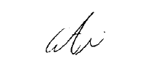
שם מלא | תפקיד | חתימה

